Tema Lab .8

NICOLETA RADU

# Exercitiul 1

Să se reprezinte grafic pe același sistem de axe utilizând hold funcțiile sinus și cosinus pentru o mulțime de 100 de puncte în domeniul [1,10]. Se cere:

a) Să se adauge o legendă în colțul stânga jos, pe grafic

b) Să se adauge un titlu graficului

c) Să se deschidă editorul de proprietăți (Property Inspector ) din fereastra grafică (figure) și să se modifice următoarele proprietăți astfel:

• Să se modifice culoarea liniei în maro și grosimea de 5pt pentru funcția cosinus

• Să se modifice stilul liniei pentru funcția cosinus în linie punctată

• Să se modifice culoarea liniei în verde și grosimea de 3pt pentru funcția sinus

• Să se modifice stilul liniei pentru funcția sinus în linie punct

• Să se adauge grile pentru axa OX

• Să se modifice culoarea de fundal a axelor în galben deschis (se alege o nuanță mai deschisă pentru galben)

• Să se mute locul legendei astfel încât să nu fie acoperite graficele, dar să rămână în interiorul axelor

• Să se schimbe culoarea de fundal a legendei, la fel ca fundalul ales pentru axe

• Să se modifice fontul pentru titlul în Times New Roman, de înălțime 20pt și de culoare maro. Titlu va avea stilul italic și bold.

d) Să se salveze local (în directorul de lucru) graficul cu modificările făcute

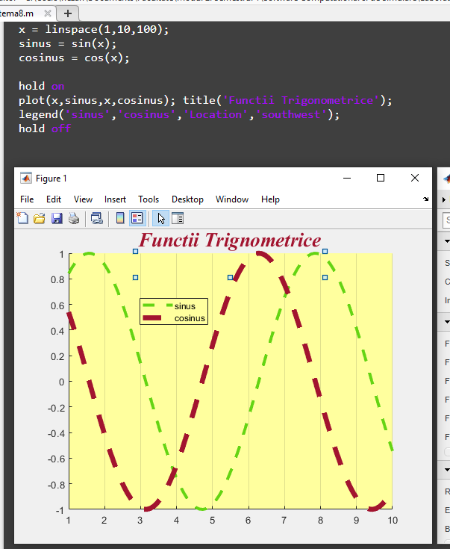

x = linspace(1,10,100);

sinus = sin(x);

cosinus = cos(x);

hold on

plot(x,sinus,x,cosinus); title('Functii Trigonometrice');legend('sinus','cosinus','Location','southwest');

hold off

# Exercitiul 2

Să se reprezinte grafic, pe același sistem de axe, funcțiile f(x)=3x4+2x3+7x2+2x+9 și g(x)=5x3+9x+2 pentru o mulțime de 30 de puncte în domeniul [-10,10]. După desenarea graficelor, să se deschidă editorul de proprietăți (Property Inspector ) din fereastra grafică și să se modifice următoarele proprietăți astfel:

a) Să se adauge legenda folosind meniul Insert -> Insert Legend. Modificați legenda astfel încât textele data1, data2 să fie fx și gx.

b) Să se poziționeze legenda astfel încât să nu acopere liniile graficelor

c) Să se adauge marcatori stea (pentagramă/hexagramă) pentru punctele de pe graficul funcției fx. Marcatorii vor avea culoarea de interior galbenă și mărimea de 15pt. Marginea marcatorilor va fi de aceeași culoare cu linia.

d) Să se adauge marcatori cerc pentru punctele de pe graficul funcției gx. Marcatorii vor avea culoarea de interior verde și mărimea de 8pt.

e) Fundalul axelor va fi transparent.

f) Se cere adăugarea valorilor -1 și 1 pe axa OX (folosim categoria Ticks) Software Computațional – Laborator 8 Conf. dr. Laura Stoica 7

g) Să se afișeze axele XoY și caseta care încadrează sistemul de axe (Box)

h) Să se adauge un titlu graficului folosind meniul Insert

i) Fundalul legendei va fi gri (de aceeași nuanță cu fundalul ferestrei figure).

j) Să se salveze local (în directorul de lucru) graficul cu modificările făcute

x = linspace(1,10,100);

fx = 3 .* x.^4 + 2.* x.^3 + 7.* x.^2 + 2 .* x + 9;

gx = 5 .* x.^3 + 9 .* x + 2;

hold on

plot(x,fx);

plot (x,gx);

hold off

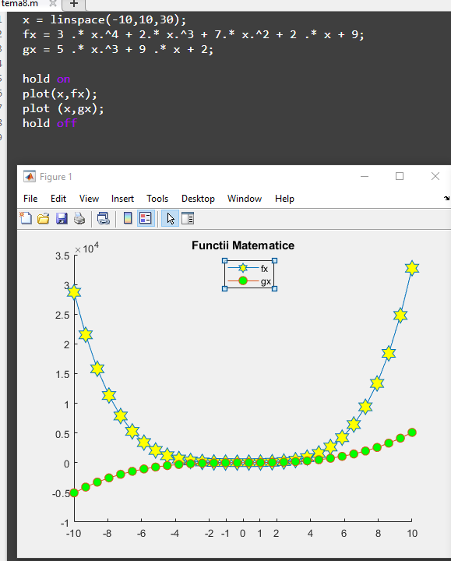

# Exercitiul 3

) Să se reprezinte în coordonate polare funcţia: f(t)=sin(2t)cos(2t) unde unghiul t=[0,2π]. Folosim ca pas de creştere 0.05. Linia va fi linie punctată, va avea culoarea mov (magenta), iar tipul de marcator va fi pentagramă. Funcția va fi definită ca o funcție separată, în fișierul script.

Indicație: Fișierul script va conține și definiția funcției t=………; polar(t,f(t),…………) function y=f(t) y=sin(2*t).*cos(2*t); end

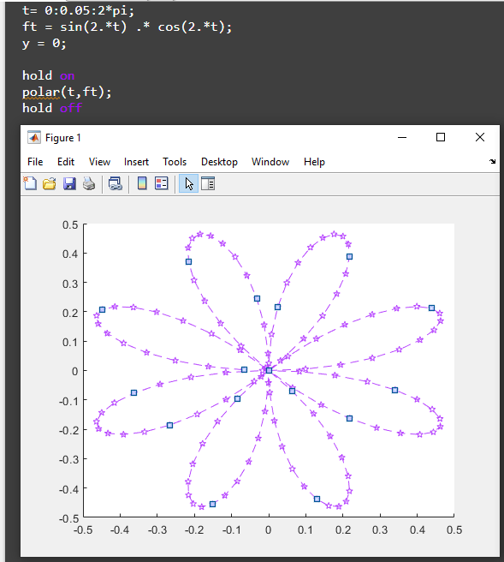

function [y] = f(t)

%UNTITLED2 Summary of this function goes here

% Detailed explanation goes here

y = sin(2.*t) .* cos(2.*t);

end

t= 0:0.05:2*pi;

ft = sin(2.*t) .* cos(2.*t);

y = 0;

hold on

polar(t,ft);

hold off

# Exercitiul 4

Să se reprezinte graficul de bare al datelor conţinute în vectorul y=[1 3 7 6 5 3 2 8 1 2]. Graficul de bare va avea culoarea verde.

y=[1 3 7 6 5 3 2 8 1 2];

hold on

bar(y);

hold off

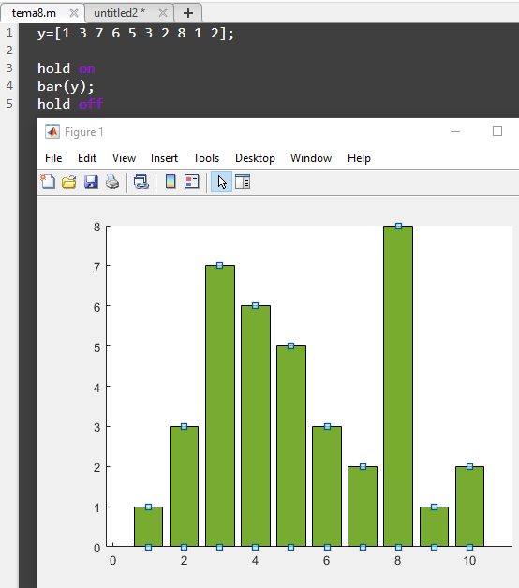

# Exercitiul 5

Folosind reprezentarea discretă a datelor să se reprezinte grafic funcţia discretă: 𝑥(𝑛) = sin ( π 5 𝑛) pentru n=0,1,…,20. Să se folosească pentru reprezentarea datelor funcţia stem întrun subgraf, unde linia va fi de culoare neagră. Graficul va fi reprezentat cu steluţe. Într-un alt subgraf reprezentarea în trepte a funcţiei cu linia continua de culoare roşie şi tipul de marcator hexagramă. Să se adauge subgraficelor titlul şi identificările axelor.

n = 0:1:20;

xn = sin(pi / 5 .* n);

hold on

subplot(2,1,1); stem(n,xn,'*k'); title('titlu1')

subplot(2,1,2); stairs(n,xn,'-hr'); title('titlu2')

hold off

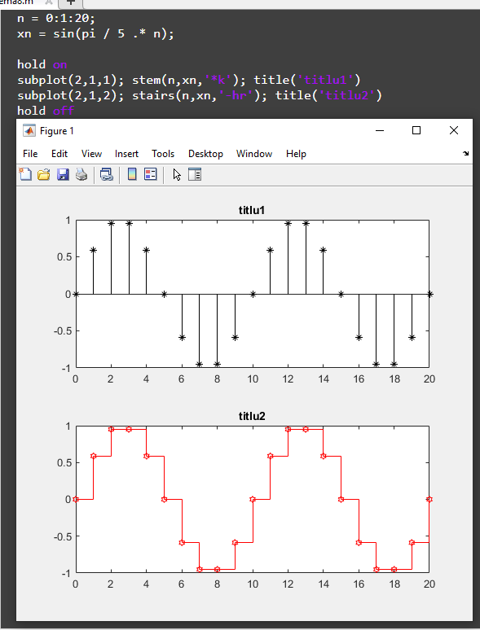

# Exercitiul 6

Să se reprezinte un grafic cu bare de erori pentru y=sin(x), unde x=0,…,10 cu pas de creştere 0.2. Eroarea ia valori aleatoare în domeniul (0,3). Ținând fereastra figure deschisă (și la vedere) rulați de mai multe ori programul. Ce observați? Indicaţie: Eroarea trebuie să fie un vector cu același număr de elemente ca și x errorbar(x,y,eroare)

x = 0:0.2:10;

y = sin(x);

eroare = [];

for index = 1:length(x)

eroare(index) = 3*rand(1);

end

eroare;

hold on

errorbar(x,y,eroare);

hold off

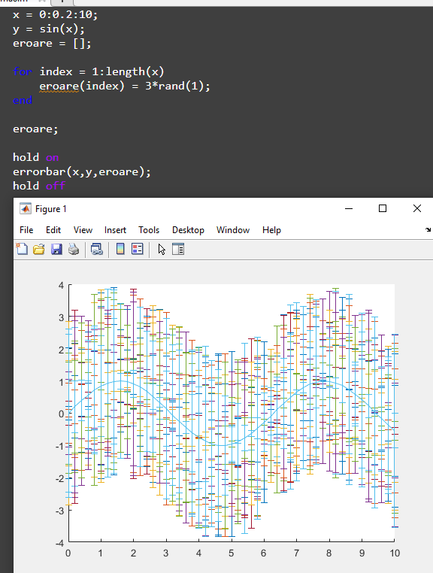

# Exercitiul 7

Să se genereze histograma unui vector cu 10000 de numere aleatoare distribuite normal (Gaussian), cu 12 segmente.

a) Ținând fereastra figure deschisă (și la vedere) rulați de mai multe ori programul folosind o instrucțiune repetitivă. Rularea se face de 5 ori la o întrerupere de 1 secundă. Ce observați?

b) Desenați într-o fereastră nouă histograma cu culoarea galben (după terminarea execuției de la pct. a).

c) Ambele ferestre se vor închide după 3 secunde. (pause, close).

x = randn(1,10000);

hold on

for index1 = 1:10

for index2 = 1:5

hist(x,12);

end

pause(3)

end

hold off

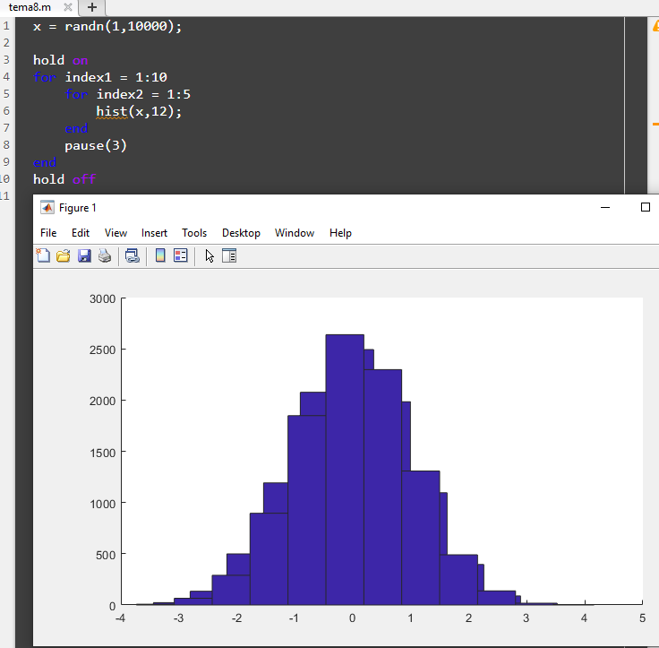

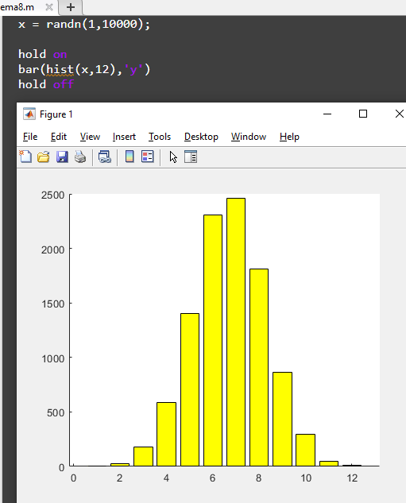

x = randn(1,10000);

hold on

bar(hist(x,12),'y')

hold off

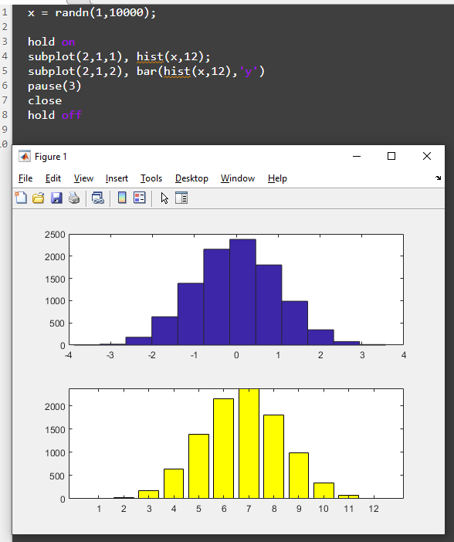

x = randn(1,10000);

hold on

subplot(2,1,1), hist(x,12);

subplot(2,1,2), bar(hist(x,12),'y')

pause(3)

close

hold off

# Exercitiul 8

Să se reprezinte grafic, în coordonate polare, histograma unui vector cu 1000 de numere aleatoare cu distribuție uniformă şi 15 subintervale în care se împarte intervalul [0, 2π]. x=2π*y, unde y sunt cele 1000 de numere aleatoare.

y = 2*pi * rand(1,1000);

x = 2*pi .* y;

hold on

rose(x,15);

hold off

# Exercitiul 9

Să se reprezinte grafic într-o fereastră vectorii: z1=3-7i, z2=2-5i, z3=-2+i, z4=3+2i, în coordonate polare şi într-o altă fereastră vectorii z1,z2,z3,z4 cu originea plasată echidistant pe axa Ox.

Incercare:

z1= 3-7i;

z2= 2-5i;

z3= -2+i;

z4= 3+2i;

hold on

raza1 = sin(z1) .* cos(z1);

polar(z1,raza1);

hold off

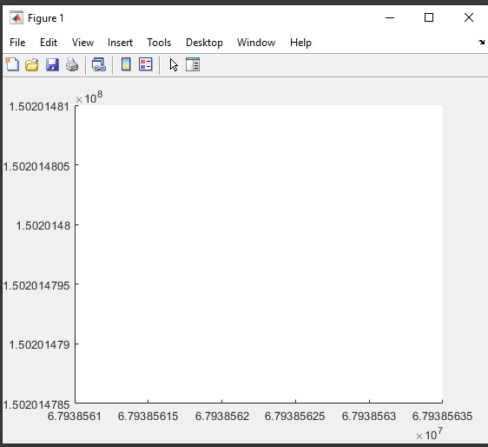

% z1 = 0:pi/10:2*pi;

% z2 = 2 - 5 * i;

% z3 = -2 + i;

% z4 = 3 + 2 * i;

%

% raza1 = sin(z1) .* cos(z1);

% raza2 = sin(z2) .* cos(z2);

% raza3 = sin(z3) .* cos(z3);

% raza4 = sin(z4) .* cos(z4);

%

% hold on

% polar(z1,raza1);

% hold off

# Exercitiul 10

Urmăriţi modul de lucru al funcţiei comet, cu secvenţa MATLAB, t= 0:0.001:0.5; y=sin(10*pi*t); comet(t,y,0.002) Modificați programul pentru citirea pasului de la tastatură. Ce observați dacă valoarea pasului se micșorează, de exemplu pasul=0.0001? Dar dacă valoarea pasului se mărește, de exemplu pasul=0.1?

ver = 1;

while ver == 1

pas = input ('introduceti pas: ')

t = 0:pas:0.5;

y = sin(10*pi .* t);

comet(t,y,0.002);

ver = input('Introduceti din nou pas? (1-DA/0-NU)')

end

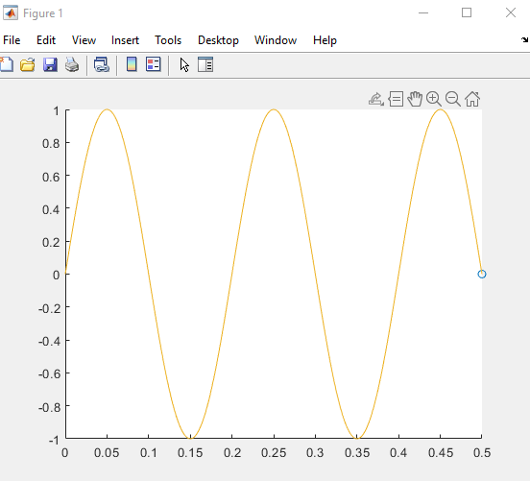

Daca pasul este mai mic, numarul de puncte trasate este mai mare (matrice mai mare).

# Exercitiul 11

Să se reprezinte grafic curba dată prin ecuaţia: { 𝑥 = 1 + |𝑡| 𝑦 = |1 − 𝑡 2 |, 𝑝𝑒𝑛𝑡𝑟𝑢 𝑡 ∈ [−1,1] Se cere să se ’animeze’ reprezentarea curbei, iar pasul de creştere pentru t să fie 0.01.

t = -1:0.01:1;

x = 1 + abs(t);

y = abs(1-t.^2);

comet(t,y,0.002);

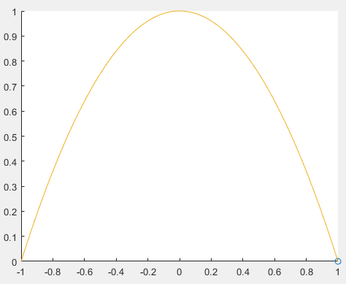

# Exercitiul 12

Să se animeze reprezentarea unui cerc cu centrul în punctul (10,10) și raza 7. Indicație: unghi = __; cxCentru=____; cyCentru=___; r=___; plot(cxCentru, cyCentru,'*r') axis square hold on plot(cxCentru + r*sin(unghi),___,'w-'); %cerc alb comet(__

hold on

axis square

x = 10;

y = 10;

r = 7;

unghi = 0:0.01:2*pi;

xunit = r .* cos(unghi) + x;

yunit = r .* sin(unghi) + y;

plot(xunit, yunit,'w-');

comet(xunit,yunit,0.01);

hold off

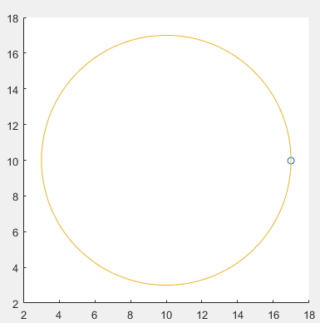

# Exercitiul 13

Să se reprezinte grafic, în coordonate polare, curba dată prin ecuaţia r=2sin(2t), cu t∈[0,2π] Desenarea graficului va avea următoarele proprietăţi: În intervalul t1∈[0,π/2] se va desena graficul cu albastru, în intervalul t2∈[π/2, π] se va desena graficul cu verde, în intervalul t3∈[π, 3π/2] se va desena graficul cu roșu, în intervalul t3∈[3π/2,2π] se va desena graficul cu negru. Fiecare grafic va avea 50 de puncte desenate cu marcator steluţă (*). Indicație: t=[0 pi/2; pi/2 pi; pi 3*pi/2; 3*pi/2 2*pi]; culoare='bgrk'; [lin,col]=size(t); for ind=1:lin ............ polar(unghi,raza,['*',culoare(ind)]); pause(1), hold on end hold off

t = [0 pi/2; pi/2 pi; pi 3*pi/2; 3*pi/2 2*pi]

culoare='bgrk';

[lin,col]=size(t);

for ind=1:lin

for ind2 = 1:col

raza = 2 * sin(2 .* t(ind,ind2));

polar(t(ind,ind2),raza,['*',culoare(ind)]);

pause(1), hold on

end

end

hold off

# Exercitiul 14

Să se reprezinte grafic un cerc cu centrul în punctul (10,10) și rază 5. În domeniul [0,2pi] se vor genera 100 de puncte. Se cere:

a) setarea axelor astfel ca cercul să fie desenat prin egalarea unităților pe axele de coordonate (axis equal). b) Marcarea centrului cercului cu un marcator pentagramă de culoare neagră, de dimensiunea 30pt (MarkerSize)

c) Desenarea cercului de culoare albastră, iar grosimea acestuia 3pt. (linewidth)

d) Desenarea a 10 raze cu culori diferite. Cele 10 raze trebuie să fie desenate pentru unghiuri diferite la un interval de 1 secundă (pause). (Vezi indicație!!!)

e) Liniile razelor vor fi de grosime 2pt. Indicație: xc=…; yc=….; r=….; axis equal hold on %desenare centru ………….. %desenare cerc albastru …………. for ind=1:10:100 %generare culoare (vector de 3 valori din domeniul (0,1)) culoare = [………………] plot([xc,…],[yc,…],'Color',culoare,'linewidth',2) pause(1) end hold off

x = 10;

y = 10;

raza = 5;

unghi = linspace(0,2*pi,100);

axis equal;

xunit = raza .* cos(unghi) + x;

yunit = raza .* sin(unghi) + y;

plot([xunit,ind], [yunit,ind],'b','LineWidth',3)

for ind = 1:10:100

plot([xunit,?],[yunit,?],'Color',[rand rand rand],'LineWidth',2)

pause(1);

end